

**Το σταυρόλεξο του 5ου αι. π.Χ.**

**εποχή Περικλή.wmf**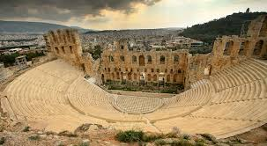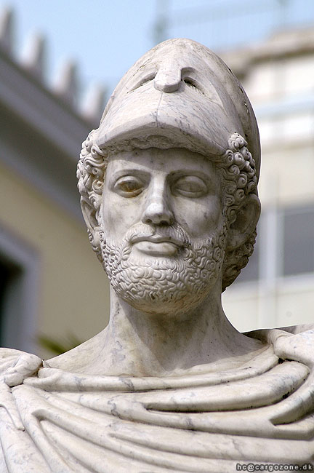

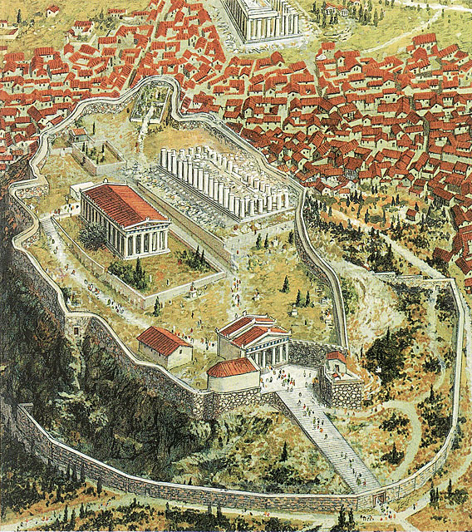**Οριζόντια**

**2.** Τιμητική καταβολή των εξόδων της **επίσημης αποστολής** σε **πανελλήνιες γιορτές**.

**4.** Οι **έκτακτες εισφορές** των **εύπορων** Αθηναίων προς το κράτος ονομάζονται .................................. . Ήταν υποχρεωτικές και είχαν τιμητικό χαρακτήρα.

**6.** Ο **Θουκυδίδης** γράφει: "ἐγίνετό τε λόγω μὲν δημοκρατία, ἔργω δὲ ὑπὸ τοῦ πρώτου ἀνδρὸς .........................".

**10.** Ο 5ος αι. π.Χ. χαρακτηρίζεται για την Αθήνα ως ".......................... ............................ του Περικλέους" (2 λέξεις με κενό/αρχαία).

**11.** Το **Αθηναϊκό κράτος είχε έσοδα** από την εκμετάλλευση των .................................. , τη φορολογία, το φόρο των συμμάχων και τις έκτακτες εισφορές.

**12.** Η ανάληψη της υποχρέωσης για κάλυψη όλων των εξόδων που απαιτούσε μία **θεατρική παράσταση** στην Αθήνα (ο όρος έχει διατηρηθεί μέχρι σήμερα).

**14.** Ήταν **χώρος παιδείας** για τους αρχαίους Αθηναίους, εξ' ου και ο όρος "**διδασκαλίες**" (που σχετίζονται με αυτό).

**15.** Η υποχρέωση της **συντήρησης και εξοπλισμού μιας τριήρους** από κάποιον εύπορο πολίτη στην αρχαία Αθήνα.

**16.** **Μεγάλος πολεοδόμος** που συνετέλεσε με τα σχέδιά του στο χτίσιμο του επινείου της Αθήνας, του **Πειραιά**.

**Κάθετα**

**1.** Η ενίσχυση του δημοκρατικού πολιτεύματος επιτεύχθηκε με την **καθιέρωση χρηματικής αποζημίωσης** για τους κληρωτούς ....................................., τους ............................................ και τους λαϊκούς .............................................. (3 λέξεις με κενό).

**3.** Ήταν το **αντίτιμο της ελεύθερης εισόδου** των πολιτών **στο θέατρο**.

**5.** Ο **Περικλής** συνέβαλε στην ίδρυση της **αποικίας** των ................................... στην Κάτω Ιταλία.

**7.** Εκλεγόταν **κάθε χρόνο στρατηγός** για μεγάλο διάστημα στην αρχαία Αθήνα.

**8.** Η πληρωμή από εύπορο Αθηναίο για τα **έξοδα του δείπνου** μιας φυλής σε θρησκευτικές εορτές της Αθήνας.

**9.** Ανάληψη εξόδων για την **τέλεση αγώνων λαμπαδηδρομίας** στα **Παναθήναια**.

**13.** Ο **φόρος** που πλήρωναν στο αθηναϊκό κράτος **όσοι είχαν μετοικήσει στην Αθήνα** από άλλες πόλεις (12 δραχμές οι άνδρες, 6 δραχμές οι γυναίκες ετησίως).

